江苏省仪征中学2023—2024学年度第一学期高二政治学科作业
《哲学与文化》第五课
研制人：李妍敏 审核人：李 蓉
班级： 姓名： 学号： 练习日期： 建议用时：
一、单选题
1．自2023年1月8日起，我国新冠疫情防控由“乙类甲管”调整为“乙类乙管”，这是在综合评估病毒变异疫情形势和我国防控工作等的基础上作出的防控策略调整，以更好统筹疫情防控和经济社会发展。这表明
①社会意识的变化源于社会存在的变化 ②合适的上层建筑能巩固发展经济基础
③人类能够在不相容的思维中把握事物 ④实践基础上的社会意识科学预判未来
A．①② B．①④ C．②③ D．③④
2．中共中央办公厅、国务院办公厅印发了《关于深化现代职业教育体系建设改革的意见》要求把推动现代职业教育高质量发展摆在更加突出位置,统筹职业教育、高等教育、继续教育，有序有效推进现代职业教育体系建设改革，切实提高职业教育的质量适应性和吸引力，为加快建设教育强国、科技强国、人才强国奠定坚实基础。材料体现了
①调整完善生产关系可以更好促进生产力的发展 ②正确的社会意识对人们的行为有导向作用
③任何真理性的认识都是有限与无限的辩证统一 ④量变是质变的必要准备,为事物质变提供条件
A．①② B．①③ C．②④ D．③④
3．2023年3月16日，中共中央、国务院印发的《党和国家机构改革方案》指出：适应统筹推进“五位一体”总体布局、协调推进“四个全面”战略布局的要求，适应构建新发展格局、推动高质量发展的需要，统筹党中央机构、全国人大机构、国务院机构、全国政协机构，统筹中央和地方，深化重点领域机构改革。上述材料表明
①经济基础的调整归根到底是由生产力发展状况决定的
②改造社会关系的实践是推动人类社会历史进步的动力
③与经济基础相适应的上层建筑能够促进生产力的发展
④社会存在决定社会意识，社会意识是社会存在的反映
A．①③ B．①④ C．②③ D．②④
4．2023年2月11日，海南省启动“垦地融合”全域土地综合整治工作，致力解决垦区居民报建难、农村乱占耕地等系列问题。当前，海南农垦面临社会负担沉重、职工居住条件差等诸多问题，特别是土地矛盾突出，迫切需要通过开展“垦地融合”全域土地综合整治，改善农场职工生产生活条件。开展“垦地融合”是基于
①社会存在决定社会意识，社会意识是社会存在的反映
②人民群众是社会历史的主体，是社会变革的决定力量
③经济基础决定上层建筑，上层建筑能推动生产力发展
④价值判断与价值选择要自觉站在最广大人民的立场上
A．①③ B．①④ C．②③ D．②④
5．“莫看女娃年纪小，敢卖婚房种新田。”说的是“2022年感动中国十大人物”广西柳州江门村党支部书记杨宁卖掉婚房带领群众脱贫致富的故事。在杨宁扎根农村的13载岁月中，始终初心不改，心向人民。在杨宁的带领下，全村人民团结一致，努力奋斗。2022年，江门村年人均可支配收入达到18000多元，村居面貌和群众生活发生了翻天覆地的变化。杨宁的事例说明
①人民群众是社会历史的主体，是社会历史的创造者
②社会意识是对社会存在的反映，正确的社会意识推动社会存在的发展
③群众路线是中国共产党坚持的生命线和根本工作路线
④全面提高素质可以为人生价值的创造与实现提供更加广阔的空间
A．①③ B．②③ C．①④ D．②④

6．坚定历史自信、增强历史主动，是一个国家、一个民族、一个政党把握时代大势、不断奋勇前进的制胜法宝。新时代新征程，面临新的赶考，只有坚定历史自信、增强历史主动，才能继续交出优异答卷，以新的伟大实践创造新的伟大事业。该论断的哲学依据是
①社会意识有相对独立性，是打开人类社会历史奥秘的钥匙
②社会发展中，有什么样的社会存在就有什么样的社会意识
③正确预见社会发展方向和趋势的社会意识能促进社会发展
④社会历史是人们活动的结果，离不开人们自觉意识的参与
A．①② B．①③ C．②④ D．③④
7．阅读下图。
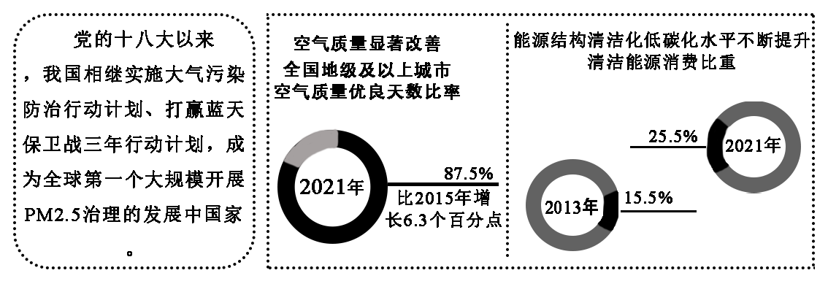
对上述信息解读正确的是
①空气质量的显著改善是由综合原因形成的具体结果
②新时代的主要矛盾终究要靠伟大的社会实践来解决
③上层建筑变革对经济基础和生产力发展有促进作用
④空气质量的显著改善标志我国蓝天保卫战圆满收官
A．①② B．①③ C．②④ D．③④
8．2022年8月，国家语言文字工作委员会重点项目《现代汉语规范词典》完成新一轮修订。本次修订增补了近千条新词语。此次收释的新词语主要来自3个方面：时事政治和经济层面、科学技术进入日常生活的新词语以及来自大众社会生活的新词语。另外，本次修订还增补了传统文化词语。这表明
①社会意识指社会生活中精神方面的内容
②社会意识对社会存在起积极的促进作用
③社会意识归根到底是对社会存在的反映
④社会意识会随着社会存在的变化而变化
A．①② B．①③ C．②④ D．③④
9．为保护好、管理好、运用好红色资源，广西壮族自治区十三届人大常委会第三十二次会议审议通过了《广西壮族自治区红色资源保护传承条例》，《条例》明确要求，县级以上文化和旅游部门应当指导开发红色旅游景区、精品线路、研学旅行线路等，培育红色旅游品牌，完善红色旅游服务，助力乡村振兴。从哲学上看，出台该条例的依据是
①社会存在决定社会意识，社会意识又具有相对独立性
②政府要全面履行职能，借助当地资源优势推动乡村振兴
③发展生产力要求上层建筑要适应经济基础的状况
④受主观和客观因素的影响，价值观具有主体差异性
A．①② B．①③ C．②④ D．③④
10．长期以来，由于裹泥卷沙、河道摆动、地上悬河等原因，黄河成为世界上水害严重、治理难度最大的河流之一。为加强黄河流域生态环境保护，保障黄河安澜，实现人与自然和谐共生、中华民族永续发展，2022年10月，十三届全国人大常委会表决通过了《中华人民共和国黄河保护法》。《中华人民共和国黄河保护法》的表决通过表明
①加强黄河流域的生态环境保护需要完善上层建筑
②实现人与自然和谐共生要发挥社会意识的促进作用
③保障黄河安澜需要尊重规律，作出正确的价值选择
④治理黄河需要调整生产关系，使之与生产力相适应
A．①③ B．①④ C．②③ D．②④
11．社区服务关系民生、连着民心,不断强化社区为民、便民、安民功能,是落实以人民为中心发展思想、推进基层治理现代化建设的必然要求。《“十四五”城乡社区服务体系建设规划》提出要继续推动修订并贯彻实施《中华人民共和国村民委员会组织法》《中华人民共和国城市居民委员会组织法》等法律法规，研究制定社区服务法规政策、社区服务质量综合评价体系及认证办法，完善村(社区)志愿服务、社会工作专业服务制度。这一要求
①是为了通过调整生产关系以适应经济社会发展
②可转化为改变社会存在的物质力量
③是对社会实践的变化以及社会公众的关切的能动反映
④是基于群众观点是马克思主义哲学的核心观点
A．①② B．①④ C．②③ D．③④
12．马克思、恩格斯在《德意志意识形态》中指出，没有蒸汽机和珍妮走锭精防机就不能消灭奴隶制；没有改良的农业就不能消灭农奴制；当人们还不能使自己的吃喝住穿在质和量方面得到充分保证的时候，人们就根本不能获得解放。这告诉我们
①生产力与生产关系的矛盾运动会推动社会更替
②生产力决定生产关系，进而决定产品如何分配
③生产工具的革新为社会形态的更替创造必要条件
④物质资料生产是人类社会发展和前行的基础条件
A．①② B．①④ C．②③ D．③④
13．2023年3月，十四届全国人大一次会议审议通过了国务院机构改革方案。这次改革有利于转变政府职能，加快建设法治政府，为全面建设社会主义现代化国家、全面推进中华民族伟大复兴提供有力保障。这体现了
①生产力决定生产关系，生产关系的调整推动社会生产力的发展
②上层建筑适应新的要求不断进行改革，有利于经济不断发展和社会不断进步
③改革开放是决定当代中国命运的关键一招，是实现中华民族伟大复兴的关键一招
④国务院机构改革是实现社会主义现代化、实现中华民族伟大复兴的必由之路
A．①② B．①④ C．②③ D．③④
14．马克思在《〈政治经济学批判〉序言》中指出：“无论哪一个社会形态，它所能容纳的全部生产力发挥出来以前，是决不会灭亡的；而新的更高的生产关系，在它的物质存在条件在旧社会的胎胞里成熟以前，是决不会出现的。”据此可以推出
①社会形态决定着生产力发展水平
②社会形态的更替具有长期性、复杂性
③生产关系的孕育需要依靠一定的物质条件
④经过资本主义的充分发展才能进入社会主义社会
A．①③ B．①④ C．②③ D．②④
15．为了更好促进学生的身心发展，促进社会和谐，2022年1月1日《中华人民共和国家庭教育促进法》正式实施，这是我国第一部关于家庭教育的专门立法。该法明确提出：尊重未成年人身心发展规律和个体差异；遵循家庭教育特点，贯彻科学的家庭教育理念和方法，结合实际情况采取灵活多样的措施。该立法表明
①立法要尊重和体现社会发展的客观规律
②家庭教育理念方法与家庭教育规律相互制约
③调整上层建筑对家庭教育规范、指导和监督
④调整生产关系一定要适应生产力发展的状况
A．①③ B．①④ C．②③ D．②④

16．右面的漫画《换个姿势去调研》（来源：中央纪委国家监委网站）中的“转换”给我们的哲学启示有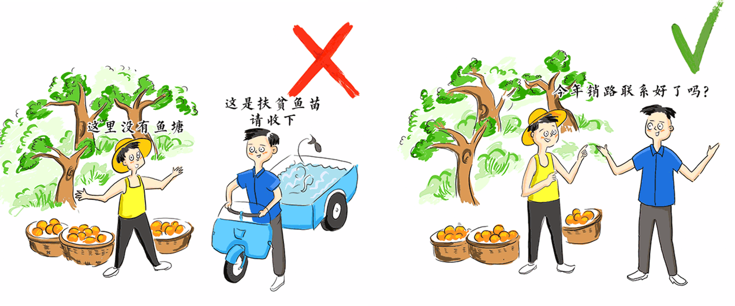
①注重实践行动，反对不去落实的“空头政策” ②了解实际情况，避免不接地气的“空中政策”
③加强分析研究，坚持真理性与价值性的统一 ④站稳人民立场，自觉维护最广大人民的利益
A．①③ B．①④ C．②③ D．②④
17．习近平总书记在党的二十大报告中指出∶“江山就是人民，人民就是江山。中国共产党领导人民打江山、守江山，守的是人民的心。治国有常，利民为本。为民造福是立党为公、执政为民的本质要求。”从唯物史观角度看，上述论断要求我们
①要依靠人民群众力量，完成对新时代社会主义发展规律的超越
②要始终站在人民立场和人民利益角度看问题、想事情、作选择
③要始终坚持群众观点和群众路线，不断满足人民群众的各种需求
④必须坚持尊重社会发展规律和尊重人民历史主体地位的一致性
A．①② B．①③ C．②④ D．③④
18．恩格斯说：“历史是这样创造的：最终的结果总是从许多单个的意志的相互冲突中产生出来的，而其中每一个意志，又是由于许多特殊的生活条件，才成为他所成为的那样”，“这样就有无数互相交错的力量，有无数个力的平行四边形，由此就产生出一个合力，即历史结果”。上述论断表明
①社会发展的动因在于无数人的共同意志 ②每个人都在历史发展过程中起一定作用
③人民群众是历史活动的组织者和领导者 ④社会发展像自然一样也有自己的客观规律
A．①② B．①③ C．②④ D．③④
19．民主是全人类的共同价值，是中国共产党和中国人民始终不渝坚持的重要理念。积极发展全过程人民民主，就要健全全面、广泛、有机衔接的人民当家作主制度体系，构建多样、畅通、有序的民主渠道，丰富民主形式，从各层次各领域为人民有序政治参与提供保障。全过程人民民主的建设表明
①上层建筑的变革会促进全过程人民民主的建设实践
②要在社会意识和社会存在的动态统一中推进民主建设
③不同国家的价值观因社会存在的不同而产生本质差异
④尊重人民主体地位是我国民主建设的前提和必然要求
A．①② B．①③ C．②④ D．③④
20．某主流媒体制作了四个“词云”图，图中内容体现了以习近平同志为核心的党中央的关切事。从哲学角度看，对下列“词云”分析正确的是
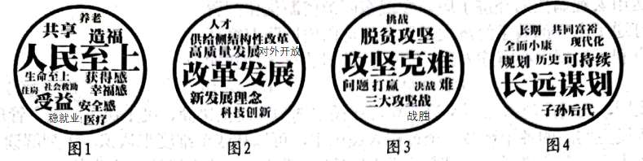
①图1∶人民是历史的创造者，要关注人民群众利益
②图2∶树立创新意识，努力促进新事物成长壮大
③图3∶分清事物的主流和支流，坚持两点论与重点论统一
④图4∶事物发展的道路是前进的，要用发展的眼光看问题
A．①② B．①④ C．②③ D．③④

二、主观题
21．ChatGPT是人工智能技术驱动的自然语言处理工具，它能够基于在预训练阶段所见的模式和统计规律，来生成回答，真正像人类一样来聊天交流。作为全新的人工智能聊天机器人，ChalGPT被认为正在掀起新一轮“AI革命”。美国顶级咨询调查机构麦肯锡调研发现，由于ChalGPT、Midjoumey等生成式AI的出现，加速了自动化应用进程。有观点认为，以ChatGPT等AI工具的发展，会进一步使资本主义得以扩展，成为资本积累的工具，并以一种前所未有的方式与规模渗透到资本主义经济文化等方方面面，进一步加剧社会不平等和阶级分化。正如马克思所说，“不论是机器的改进，科学在生产上的应用，都不能消除劳动群众的贫困；在现代这种邪恶的基础上，劳动生产力的任何新的发展，都不可避免地要加深社会对比和加强社会对抗。”因此，必须要彻底变革资本主义社会的生产资料私有制，才能让人们共享人工智能技术带来的福利。近年来，中国人工智能发展成效显著，人工智能创新指数近三年一直保持全球先进水平，在人才、教育、专利产出等方面均有所进步。我国人工智能产业规模已经突破了5000亿元，企业数量超过4300家。另外，我国人工智能产业在布局算力、整合数据、深挖场景、培育企业和保障安全等方面取得了很大的成就，人工智能产业的发展为实体经济注入了新的活力。
结合材料，运用社会基本矛盾的知识，阐述你对上述材料的认识。（9分）

22．◆调查研究是我们党的传家宝。
1930年5月，毛泽东同志到闽粤赣三省交界处的寻乌县，进行了一次深入系统的社会经济调查。提出“没有调查，就没有发言权”的著名论断，树立了加强调查研究、科学决策的典范。
在改革开放的过程中，邓小平亲自来到深圳，深入商业区、工厂、蛇口工业区、渔民村等了解情况，明确指出我们建立经济特区的政策是正确的。
世界正经历百年未有之大变局，国内各种风险挑战、困难问题更加严峻复杂，迫切需要通过调查研究找到破解难题的办法和路径。习近平总书记强调指出，调查研究是谋事之基、成事之道，没有调查就没有发言权，没有调查就没有决策权；正确的决策离不开调查研究，正确的贯彻落实同样也离不开调查研究；调查研究是获得真知灼见的源头活水，是做好工作的基本功；要在全党大兴调查研究之风。
运用群众路线的知识并结合材料，阐明当下要在全党大兴调查研究之风的原因。（6分）

23．1936年11月6日,三位女红军借宿徐解秀老人家中，临走时,把自己仅有的一床被子剪下一半留给老人。1981年，记者报道此事寻找女红军未找到。后来，邓颖超托人给徐解秀家人送去一条新被子。2020年9月16日,习近平总书记在参观“半条被子的温暖”专题陈列馆时指出,今天,我们重温这个故事，仍然备受感动。要用好这样的红色资源，讲好红色故事,搞好红色教育,让红色基因代代相传。
2021年3月30日,全国革命文物工作会议召开，对革命文物工作作出重要指示,强调切实把革命文物保护好、管理好、运用好，激发广大干部群众的精神力量。
运用社会存在与社会意识的辩证关系原理，分析讲好红色故事、搞好红色教育的正确性。（6分）

24．阅读材料，回答下列问题。
2012年12月4日，习近平总书记在现行宪法公布施行30周年大会上讲话指出，我国宪法同党和人民进行的艰苦奋斗和创造的辉煌成就紧密相连，同党和人民开辟的前进道路和积累的宝贵经验紧密相连。
2018年3月11日，十三届全国人大一次会议高票表决通过《中华人民共和国宪法修正案》,将习近平新时代中国特色社会主义思想写入宪法，充实坚持和加强中国共产党全面领导的内容，调整充实中国特色社会主义事业总体布局和第二个百年奋斗目标的内容，增加有关监察委员会的各项规定。
十年来，以习近平同志为核心的党中央加强宪法实施和监督，健全保证宪法全面实施的制度体系，更好发挥宪法在治国理政中的重要作用，维护宪法权威。全国人大设立宪法和法律委员会，建立宪法宣誓制度和合宪审查制度，实施宪法规定的特赦制度……不断增强备案审查制度刚性，就法规、司法解释等规范性文件中的合宪性、合法性、适当性等问题开展审查研究，对存在不符合宪法法律规定、明显不适当等问题的，督促制定机关予以改正。
结合材料，运用唯物史观的知识，说明加强宪法实施和监督的必要性。（9分）

